**Introducción**

En este proyecto nos dedicamos a crear una plataforma web que ayudará a los trabajadores de La Casa de Ronald McDonald a realizar sus labores administrativas, principalmente para el registro de niños que acuden para hospedarse en la casa.

**Contexto del problema**

Actualmente todo se maneja por medio de un excel con una gran cantidad de datos de entrada. No es intuitivo de utilizar y debido a la gran cantidad de datos que se han ido registrando desde el comienzo de su uso, tarda una cantidad de tiempo considerable en cargar.

**Diseño del sistema**

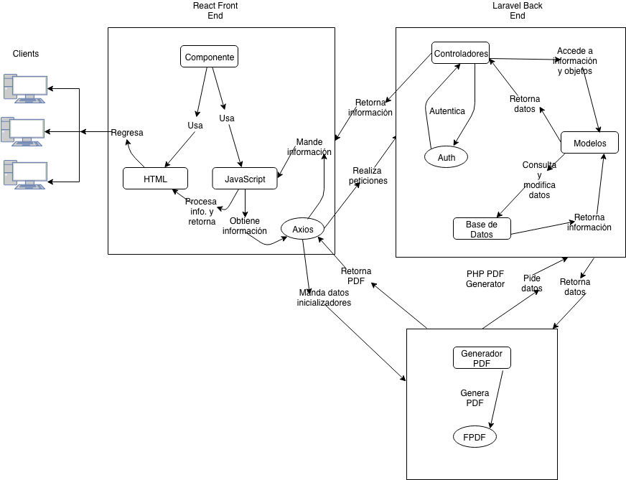

Se optó por hacer el front-end en react. Para el back-end, se hizo una base de datos en MySQL que es manejada por una API hecha con el framework de Laravel. También hay un generador de PDFs que fue hecho en PHP, el cual retorna las estadísticas de uso de la casa de Ronald McDonald.

**Implementación del proyecto**

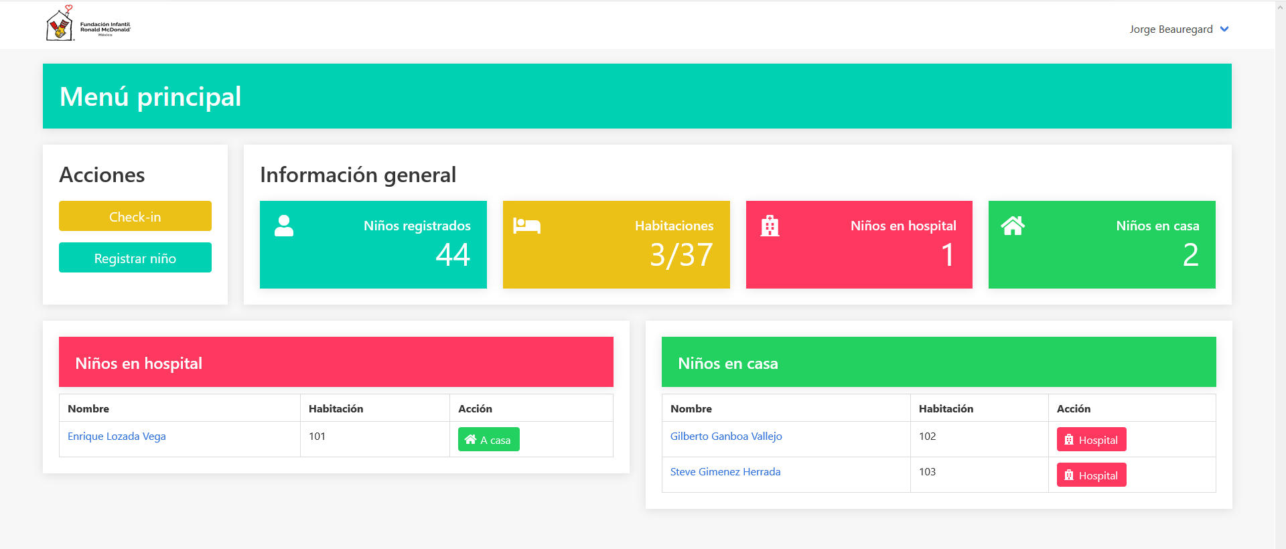

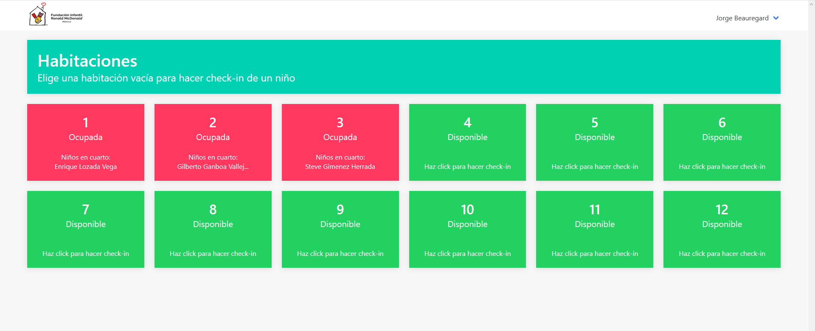

El proyecto se realizó de manera exitosa y permite la implementación de los requerimientos necesarios.

**Validación y pruebas**

Automatizamos las pruebas con PHP, las cuales pueden ser consultadas en la carpeta correspondiente.

**Conclusiones del trabajo**

Aprendimos nuevas tecnologías en la realización de un proyecto real que será utilizado por la gente de la casa de Ronald McDonald para facilitar su trabajo y hacerlo más eficiente.